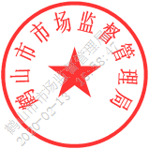

鹤山市市场监督管理局
关于市市场监管局2019年5月13日
至2019年11月12日机构职能
没有变化的情况说明

我单位2019年5月13日至2019年11月12日机构职能没有变化。
特此说明。

鹤山市市场监督管理局
2019年11月12日

